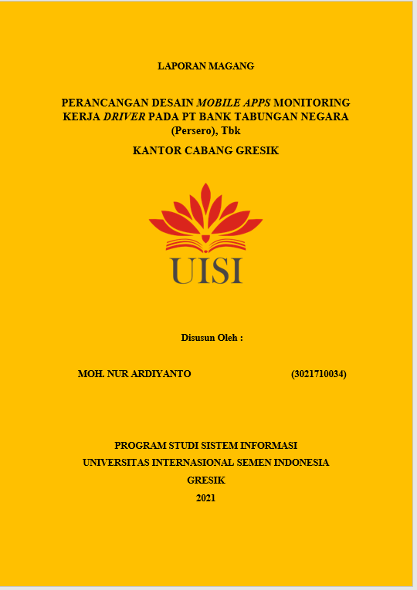
LAPORAN MAGANG

PERANCANGAN DESAIN MOBILE APPS MONITORING KERJA DRIVER PADA PT BANK TABUNGAN NEGARA (Persero), Tbk
KANTOR CABANG GRESIK

Disusun Oleh:
MOH. NUR ARDIYANTO (3021710034)

PROGRAM STUDI SISTEM INFORMASI
UNIVERSITAS INTERNASIONAL SEMEN INDONESIA
GRESIK
2021

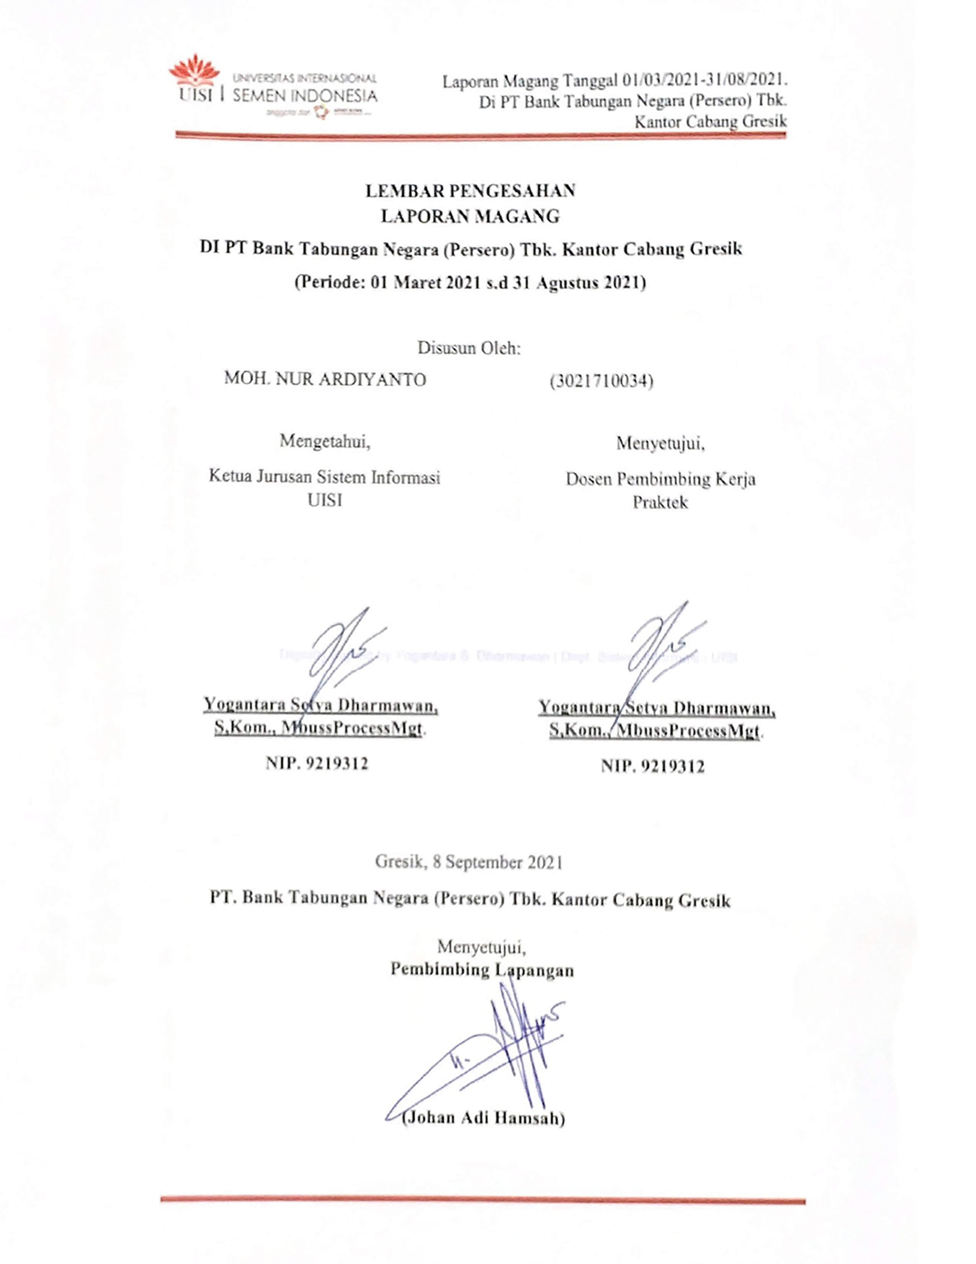
LEMBAR PENGESAHAN

LAPORAN MAGANG
DI PT Bank Tabungan Negara (Persero) Tbk. Kantor Cabang Gresik
(Periode: 01 Maret 2021 s.d 31 Agustus 2021)

Disusun Oleh:
MOH. NUR ARDIYANTO (3021710034)

Mengetahui,  Ketua Jurusan Sistem Informasi UISI  Yogantara Setya Dharmawan, S,Kom., MbussProcessMgt.  NIP. 9219312 |  | Menyetujui,  Dosen Pembimbing Kerja Praktek  Yogantara Setya Dharmawan, S,Kom., MbussProcessMgt.  NIP. 9219312

Gresik, 8 September 2021
PT. Bank Tabungan Negara (Persero) Tbk. Kantor Cabang Gresik

KATA PENGANTAR

Puji syukur saya panjatkan kehadirat Allah SWT yang telah memberikan nikmat serta karunianya sehingga saya dapat menyelesaikan laporan magang dengan judul “PERANCANGAN DESAIN MOBILE APPS MONITORING KERJA DRIVER PADA PT BANK TABUNGAN NEGARA (Persero) Tbk. Kantor Cabang Gresik”.
Pada kesempatan kali ini, penulis meminta izin untuk menyampaikan rasa hormat dan terima kasih yang sebesar-besarnya kepada pihak yang secara langsung maupun tidak langsung turut membantu dalam penyusunan laporan magang ini, tak lupa ucapan terima kasih penulis sampaikan kepada:
- Allah SWT yang telah memberikan kemampuan serta kelancaran kepada penulis dalam proses penyusunan laporan kerja praktek ini.
- Orang tua penulis yang selalu memberikan support penuh serta doa untuk penulis sampai saat ini.
- Bapak Yogantara S. Dharmawan S.Kom., MBusProcessMgt selaku kepala program studi dan juga dosen pembimbing yang selalu memberikan saran dan arahan kepada penulis dalam pembuatan laporan kerja praktek ini.
- Ibu Puji Andayani, S.Si.,M.Si., M.Sc. selaku kemahasiswaan yang telah memberikan kesempatan penulis untuk mengikuti program magang bersertifikat di BTN KC Gresik.
- Bapak Johan Adi Hamsah, selaku mentor / pembimbing lapangan magang di PT. Bank Tabungan Negara (Persero) Tbk Kantor Cabang Gresik.
- Karyawan dan karyawati Bank BTN KC Gresik baik yang terlibat secara langsung maupun tidak langsung dalam kerja praktek ini.
Akhir kata, penulis berharap semoga laporan kerja praktek ini dapat memberikan manfaat bagi penulis dan pembaca, serta amal baik bagi semua yang telah membantu dalam kegiatan ini. Masukan dan kritik sangat penulis harapkan untuk menjadikan laporan ini lebih baik. Tetima kasih.
Gresik, 8 September 2021
Penulis

DAFTAR ISI

LEMBAR PENGESAHAN 3
KATA PENGANTAR 4
DAFTAR ISI 5
Daftar Gambar 7
Daftar Tabel 7

BAB I PENDAHULUAN 8
1.1 Latar Belakang 8
1.2 Tujuan dan Manfaat 10
1.2.1 Tujuan 10
1.2.2 Manfaat 11
1.3 Metodologi Pengumpulan Data 12
1.4 Waktu dan Tempat Pelaksanaan Magang 13
1.5 Nama Unit Kerja Tempat Pelaksanaan Magang 13

BAB II PROFIL PERUSAHAAN 14
1.1. Sejarah 14
2.2 Visi dan Misi PT Bank Tabungan Negara (Persero), Tbk. 19
2.2.1 VISI 19
2.2.2 MISI 19
2.3 Lokasi PT Bank Tabungan Negara (Persero), Tbk. 20
2.4 Struktur Organisasi PT Bank Tabungan Negara (Persero), Tbk. 20
2.5 Produk 23
2.5.1 Kredit Konsumer 23
2.5.2 Kredit Komersial 24
2.5.3 Produk Dana 24
2.5 Kantor Cabang Pembantu dan Kantor Kas 25

BAB III TINJAUAN PUSTAKA 26
3.1 Teknologi Informasi 26
3.2 Mobile Apps 27
3.3 User Interface (UI) 27
3.4 User Experience (UX) 28
3.5 User Centered Design (UCD) 28
3.6 Pengumpulan Data 30

BAB IV METODOLOGI PENELITIAN 31
4.1 Struktur Organisasi Unit Kerja 31
4.1.1 Mortgage & Consumer Lending Unit (MCLU) 31
4.1.2 Comsumer & Commercial Funding Unit (CCFU) 31
4.1.3 Commercial, Small & Medium Unit (CSMU) 32
4.1.4 Operation Unit 32
4.2 Tugas Unit Kerja dan Penjelasan Tentang Tugas Unit Kerja 32
4.3 Tujuan Khusus 34
4.3.4 Tujuan Penelitian 34
4.3.5 Metodologi Penelitian 34
4.4 Hasil dan Pembahasan 35
4.4.1 Use Case Diagram 35
4.4.2 Hasil Desain Aplikasi 38
4.4.4 Kesimpulan 42
4.5 Kegiatan Magang 43
4.6 Jadwal Magang 44

BAB V KESIMPULAN DAN SARAN 45
5.1 KESIMPULAN 45
5.2 SARAN 46

DAFTAR PUSTAKA 47
LAMPIRAN 48

Daftar Gambar
Gambar 1 Struktur Organisasi Bank BTN KC Gresik 21
Gambar 2 Model UCD 29
Gambar 3 Struktur MCLU 31
Gambar 4 Struktur CCFU 31
Gambar 5 Struktur CSMU 32
Gambar 6 Struktur Operation Unit 32
Gambar 7 Metode Penelitian 34
Gambar 8 Use Case Diagram 36
Gambar 9 Splash Screen 38
Gambar 10 Login 38
Gambar 11 Loading 38
Gambar 12 Beranda Driver 38
Gambar 13 Beranda Admin 38
Gambar 14 Profil Driver 39
Gambar 15 Profil Admin 39
Gambar 16 Izin Keluar Driver 39
Gambar 17 Riwayat Antar Driver 40
Gambar 18 Halaman Daftar Driver 40
Gambar 19 Ijin Keluar Selesai 41
Gambar 20 Persetujuan Ditolak 41
Gambar 21 Persetujuan Admin 41
Gambar 22 Konfirmasi Admin 41
Gambar 23 Riwayat Keluar Admin 42

Daftar Tabel
Tabel 1 Jadwal Magang 44

BAB I
PENDAHULUAN

Latar Belakang
Pada era globalisasi ini, teknologi semakin berkembang pesat. Tak dapat dipungkiri, penyebaran teknologi hampir menyentuh semua kalangan anak-anak, remaja, dewasa hingga kalangan tua. Kemajuan teknologi merupakan suatu hal yang tak dapat kita hindari dalam kehidupan ini, karena kemajuan teknologi akan berjalan sesuai dengan kemajuan ilmu pengetahuan. Teknologi diciptakan guna untuk memberikan manfaat positif bagi berbagai aspek kehidupan manusia, memberikan banyak kemudahan, serta sebagai cara baru dalam melakukan aktivitas manusia.
Saat ini banyak yang sudah memanfaatkan teknologi guna untuk memberikan manfaat serta meningkatkan efisiensi waktu. Terutama pada bidang perusahaan yang memanfaatkan teknologi sebagai alat bantu dalam menyelesaikan pekerjaan pada bagian tertentu dalam suatu perusahaan. TI merujuk pada teknologi yang digunakan dalam menyampaikan maupun mengolah data informasi. Peranan TI dalam berbagai aspek bisnis dapat dipahami karena teknologi ini menitik beratkan pada peraturan sistem informasi dengan penggunaan komputer, TI dapat memenuhi kebutuhan informasi dunia bisnis dengan cepat, tepat waktu, relevan, dan akurat.
Perkembangan sebuah teknologi dan infromasi sangat dibutuhkan pada jaman sekarang, salah satu yang dibutuhkan ialah menciptakan subuah inovasi terkait dengan sarana komunikasi dan informasi. Dalam suatu perusahaan komunikasi merupakan hal yang penting yang dapat menunjang keberhasilan dan kelancaran dari proses bisnis. Akan tetapi dalam proses komunikasi tersebut tekadang memiliki permasalahan atau terjadinya kesalah fahaman sehingga dapat menghambat proses bisnis yang berjalan.
PT Bank Tabungan Negara (Persero), Tbk merupakan Badan Usaha Milik Negara (BUMN) yang bergerak dibidang Perbankan. Bank BTN berkomitmen menjadi Bank yang melayani dan mendukung pembiayaan sektor perumahan melalui tiga produk utama, perbankan perseorangan, bisnis dan syariah.
Untuk tetap menjaga serta meningkatkan keberlangsungan proses bisnis yang terjadi pada Bank BTN maka diperlukan sebuah inovasi TI yang dapat meningkatkan efektifitas serta efisiensi dalam keberlangsungan proses bisnisnya. Berdasarkan hal tersebut didapatkan permasalahan kecil yang dapat menjadi hambatan keberlangsungan proses bisnis pada Bank BTN (KC Gresik), yaitu ketidakadaan sistem monitoring secara realtime yang dikhususkan untuk driver yang berfungsi untuk memastikan ketersediaan driver pada kantor BTN yang merupakan alasan utama penulis melakukan perancangan desain aplikasi berbasis mobile guna untuk memonitoring ketersediaan driver di kantor.
Diharapkan hasil dari perancangan desain aplikasi tersebut dapat dijadikan sebagai bahan pertimbangan serta bahan pilihan solusi untuk meningkatkan keberlangsungan proses bisnis yang dilakukan pada Bank BTN (Kantor Cabang Gresik).

Tujuan dan Manfaat

Tujuan
Tujuan dari praktek kerja lapangan adalah sebagai sarana dalam pengenalan terhadap dunia kerja dan sebagai media pengembangan diri mahasiswa, adapun tujuan praktek kerja magang ini terbagai menjadi 2 yaitu, tujuan umum dan tujuan khusus adalah sebagai berikut:

Tujuan Umum
- Untuk memenuhi persyaratan akademik
- Untuk menjalin hubungan kerja sama antara PT. Bank Tabungan Negara (Persero) Tbk, dengan Universitas Internasional Semen Indonesia, Gresik.
- Menambah wawasan serta pemahaman mahasiswa mengenai hubungan antara teori dan penerapannya sehingga memberikan bekal bagi mahasiswa untuk terjun ke dalam dunia kerja.

Tujuan Khusus
- Untuk mengetahui gambaran kondisi PT. Bank Tabungan Negara (Persero) Tbk, meliputi sejarah, lokasi, struktur organisasi, visi misi, pekerjaan serta tabggung jawab pada beberapa unit kerja.
- Untuk memberikan gambaran solusi yang dapat diterapkan oleh PT. Bank Tabungan Negara (Persero) Tbk. Kantor Cabang Gresik.

Manfaat
Manfaat yang dapat diambil dari praktek kerja lapangan pada PT. Bank Tabungan Negara (Persero) Tbk. Kantor Cabang Gresik adalah sebagai berikut:
- Bagi Perguruan Tinggi
  - Membina Sebagai sarana menjalin kerja sama yang baik antara akademisi Universitas Internasional Semen Indonesia dengan industri perbankan sehingga menghasilkan hubungan kerjasama yang saling menguntungkan. Sebagai tolak ukur penilaian kesiapan mahasiswa dalam memasuki dunia kerja setelah lulus.
  - Sebagai saranan informasi dari program magang yang dapat digunakan untuk memperbaiki kurikulum agar sesuai dengan perkembangan industri perbankan.
  - Dapat menjadikan relasi bagi universitas dengan pihak perusahaan.
- Bagi Perusahaan
  - Sebagai sarana memperkuat kerjasama antara PT. Bank Tabungan Negara (Persero), Tbk Kantor Cabang Gresik dengan Universitas Internasional Semen Indonesia.
  - Sebagai tolak ukur kualitas pendidikan di Universitas Internasional Semen Indonesia.
  - Sebagai sarana untuk merekrut tenaga kerja pada saat membutuhkan SDM untuk level pelaksanaan.
- Bagi Mahasiswa
  - Untuk memperoleh pengalaman bekerja secara nyata di PT. Bank Tabungan Negara (Persero) Tbk Kantor Cabang Gresik.
  - Untuk menambah pengetahuan dan wawasan penulis yang berhubungan dengan perbankan yang ada pada PT. Bank Tabungan Negara (Persero) Tbk Kantor Cabang Gresik.
  - Mampu mengembangkan kemampuan diri dan meningkatkan kreativitas diri dibidang yang digeluti.
  - Mampu menganalisa permasalahan dalam dunia kerja sesungguhnya.
  - Untuk mengetahui kegiatan operasional perbankan secara langsung di PT. Bank Tabungan Negara (Persero) Tbk Kantor Cabang Gresik.

Metodologi Pengumpulan Data
Metode pengumpulan data yang digunakan untuk memperoleh data dalam pelaksanaan magang di PT. Bank Tabungan Negara (Persero)Tbk Kantor Cabang Gresik sebagai berikut:
- Metode Observasi
Melakukan pengamatan secara langsung mengenai objek yang diteliti dan keikutsertaan penulis pada saat mengikuti kegiatan kerja praktek.
- Wawancara
Teknik pengumpulan data ini dilakukan melalui tatap muka secara langsung dan tanya jawab antara penulis dengan narasumber mengenai segala hal yang berhubungan dengan kegiatan bisnis pada BTN KC Gresik.
- Studi Literatur
Merupakan metode pengumpulan data atau sumber-sumber yang berhubungan dengan penelitian. Pengumpulan data dilakukan dengan mencari literatur pendukung dari berbagai sumber yang relevan dengan penelitian ini.

Waktu dan Tempat Pelaksanaan Magang
Lokasi | : | PT Bank Tabungan Negara KC Gresik, komp. Pertokoan Multi  Sarana Plaza Blok C 01 No. 1 Jl. Gubernur Suryo, Gresik  61118
Waktu | : | 02 Maret – 31 Augustus 2021

Nama Unit Kerja Tempat Pelaksanaan Magang
Unit kerja pada pelaksanaan magang dibagi menjadi 4 unit kerja. Adapun unit kerjanya adalah sebagai berikut:
1. Mortgage & Consumer Lending Unit
2. Consumer & Commercial Funding Unit
3. Commercial, Small & Medium Unit
4. Operation Unit

BAB II
PROFIL PERUSAHAAN

Sejarah
Bank BTN adalah Badan Usaha Milik Negara Indonesia yang berbentuk perseroan terbatas dan bergerak di bidang jasa keuangan perbankan. Cikal bakal Bank BTN dimulai dengan didirikannya Postspaarbank di Batavia pada tahun 1897, pada masa pemerintah Belanda. Secara historis, Bank BTN adalah salah satu bank Indonesia yang telah berdiri dalam kurun waktu yang cukup lama yaitu sejak tahun 1897 dengan nama Postspaarbank yang didirikan pada masa pemerintahan belanda.
Hal tersebut merupakan pembuktian bahwa Bank Tabungan Negara mampu bertahan dalam industri perbankan di Indonesia. Tanpa mengesampingkan kompetisi yang dimiliki, bank BTN memahami dinamika industri, dan perubahan yang terjadi di dalam masyarakat adalah aspek penting yang berkaitan dengan keberlanjutan dan seberapa optimal posisi bank BTN dalam industri perbankan Indonesia di masa kini dan di masa yang akan datang. Memahami kondisi eksternal juga harus diimbang dengan kemampuan memahami kondisi internal. Hal tersebut diperlukan dalam memahami secara utuh tentang bagaimana dan untuk siapa bank BTN hadir. Berangkat dari kebutuhan dan pemahaman yang mendalam secara internal dan eksternal, gagasan bank BTN untuk bertrasformasi menjadi jelas, terukur, dan memungkinkan untuk direalisasikan ke dalam bentuk stategi serta aktivitas perusahaan. Berdirinya Postspaarbank di harapkan dapat mendidik masyarakat agar gemar menabung dan diperkenalkan lembaga perbaikan secara luas.
Perkembangan Pospaarbank dalam penghimpunan dana masyarakat terus menunjukkan peningkatan yang sangat baik dan berkembang serta tercatat hingga tahun 1939 telah memiliki 4 (empat) cabang yaitu Jakarta, Medan, Surabaya dan Makasar. Pada tahun 1940 kegiatan menghimpun dana masyarakat terganggu, dampak penyerbuan Jerman atas Netherland yang mengakibatkan penarikan dana maupun tabungan besar – besaran oleh nasabah dalam waktu yang relatif singkat (rush). Namun demikian keadaan keuangan Postspaarbank pulih kembali pada tahun 1941.
Sejarah dan perkembangan Bank BTN melalui beberapa periode yaitu dari era pemerintahan Jepang sampai dengan era Bank BTN saat ini, diantarannya sebagai berikut:
Era Pemerintahan Jepang
Pada 1 April 1942 Postparbank diambil alih pemerintah Jepang dan diganti namanya menjadi Tyokin Kyoku. Pada tahun 1942, kekuasaan Hindia Belanda berakhir dan menyerah kepada pemerintah Jepang. Pemerintahan baru Jepang membekukan kegiatan Postspaarbank dan mendirikan TYOKIN KYOKU dengan bertujuan sama untuk menarik dana masyarakat melalui tabungan. Sampai dengan Proklamasi kemerdekaan RI 17 Agustus 1945, berakhirnya kekuasaan pemerintah Jepang di Indonesia, Tyokin Kyoku hanya berhasil menambah satu cabang yaitu cabang Yogyakarta.
Era Kemerdekaan
Setelah kemerdekaan diproklamasikan, maka Tyokin Kyoku diambil alih oleh pemerintah Indonesia, dan namanya diubah menjadi KANTOR TABUNGAN POS RI. Pasca Kemerdekaan, Kantor Tabungan Pos RI mendapatkan penugasan Negara penting yakni melakukan penukaran uang Jepang dengan uang Republik Indonesia (ORI). Tetapi kegiatan Kantor Tabungan Pos RI berlangsung singkat hanya kurang lebih 1 tahun, karena agresi Belanda (Desember 1946) mengakibatkan
didudukinya semua kantor termasuk kantor cabang dari Kantor Tabungan Pos RI hingga tahun 1949. Pada tanggal 9 Februari 1950 pemerintah mengganti Kantor Tabungan Pos RI mengganti namanya dengan nama Bank Tabungan Pos RI, menjadi sebagai satu-satunya lembaga tabungan di Indonesia. Lembaga ini bernaung dibawah Kementrian Perhubungan, melaksanakan UU Darurat No.9 tahun 1950 dikeluarkan tanggal 9 Februari 1950 yang mengubah nama “POSTSPAARBANK IN INDONESIA” berdasarkan staatblat no.295 tahun 1941 menjadi BANK TABUNGAN POS dan memindahkan induk kementrian dari Kementrian Perhubungan ke Kementrian Keuangan dibawah menteri Urusan Bank Sentral. Walaupun dengan UU Darurat tersebut masih bernama BANK TABUNGAN POS, tetapi tanggal 9 Februari 1950 ditetapkan sebagai hari dan tanggal lahir Bank Tabungan Negara. Nama Bank Tabungan Pos menurut UU Darurat tersebut dikukuhkan dengan UU No. 36 tahun 1953 tanggal 18 Desember 1953.
Era Tahun 1960 an
Berdasarkan Peraturan Pemerintah Pengganti Undang-Undang No. 4 tahun 1963 Lembaran Negara Republik Indonesia No. 62 tahun 1963 tanggal 22 Juni 1963, maka resmi sudah nama Bank Tabungan Pos diganti namanya menjadi BANK TABUNGAN NEGARA. Dalam periode ini posisi Bank BTN telah berkembang dari sebuah unit menjadi induk yang berdiri sendiri. Perubahan menjadi Bank Tabungan Negara kemudian dikuatkan dengan UU No. 2 tahun 1964 tanggal 25 Mei 1964.
Penegasan status Bank Tabungan Negara sebagai bank milik Negara ditetapkan dengan UU No. 20 tahun 1968 tanggal 19 Desember 1968 yang sebelumnya (Sejak Tahun 1964) Bank Tabungan Negara menjadi BI unit V. Periode awal pendirian tugas utama Postpaarbank sampai dengan Bank Tabungan Negara (1968) adalah gerak dalam lingkup penghimpunan dana masyarakat melalui tabungan.
Era Tahun 1970-an
Sejak Tahun 1974 Bank Tabungan Negara (BTN) ditambah tugasnya yaitu memberikan pelayanan KPR (Kredit Pinjaman Rumah) sesuai surat penunjukan yang dikeluarkan oleh Pemerintah Indonesia pada tanggal 29 Januari 1974 melalui Surat Menteri Keuangan RI No. B-49/MK/I/1974 sebagai wadah pembiayaan proyek perumahan untuk rakyat.
Sejalan dengan tugas tersebut, maka untuk pertama kalinya realisasi penyaluran KPR terjadi tanggal 10 Desember 1976, karena itulah tanggal 10 Desember diperingati sebagai hari KPR bagi BTN. Waktu demi waktu akhirnya menjadikan BTN sebagai satu-satunya bank yang mempunyai konsentrasi penuh dalam pengembangan bisnis perumahan di Indonesia melalui dukungan KPR BTN.
Era Tahun 1990-an
Memasuki Periode Tahun 90an, BTN semakin berkembang, di tahun 1989 BTN sudah mengeluarkan obligasi pertamanya. Pada tahun 1992, bentuk badan hukum BTN mengalami perubahan lagi sesuai dikeluarkannya PP No. 24 tahun 1992 tanggal 29 April 1992 yang merupakan pelaksanaan dari UU No.7 tahun 1992 bentuk hukum BTN berubah menjadi perusahaan perseroan, dengan nama bank menjadi Bank BTN. Status Bank BTN ini menjadi PT. Bank Tabungan Negara (Persero), dengan menjalankan bisnis perumahan melaui penyediaan KPR bersubsidi. Sukses Bank BTN dalam bisnis KPR juga telah meningkatkan status Bank BTN sebagai bank Konvensional menjadi Bank Devisa pada tahun 1994.

Layanan bank dalam bentuk penerbitan Letter of Credit (L/C), pembiayaan usaha dalam bentuk Dollar, dan lain lain bisa diberikan Bank BTN dengan status tersebut.
Era Tahun 2000 an
Berdasarkan kajian konsultan independent, Price Waterhouse Cooper, pemerintah melalui Menteri BUMN dalam surat S-544/M/2000 memutuskan Bank BTN sebagai bank umum fokus bisnis pembiayaan perumahan tanpa subsidi. Bank BTN pun mulai mengembangkan produk-produk layanan perbankan sebagaimana layaknya bank umum (komersial). Berdasarkan Anggaran Dasar Perusahaan, ruang lingkup kegiatan Bank BTN adalah menjalankan kegiatan umum perbankan, termasuk melakukan kegiatan Bank berdasarkan prinsip syariah sejak 14 Februari 2005. Badan Pengawas Pasar Modal dan Lembaga Keuangan (Bapepam-LK) mengeluarkan pernyataan efektif terhadap produk investasi baru berbasis sekuritisasi. Produk itu adalah EBA Danareksa Sarana Multigriya Finansial I – Kredit Kepemilikan Rumah Bank Tabungan Negara (SMF I-KPR BTN). Di tahun yang sama juga Bank BTN melakukan Penawaran Umum Saham Perdana (IPO) dan listing di Bursa Efek Indonesia. Pada tahun 2009, Bank Tabungan Negara mendapatkan kode BBTN memperoleh pernyataan efektif dari Bapepam-LK untuk melakukan Penawaran Umum Perdana Saham BBTN (IPO) Seri B kepada masyarakat sebanyak 2.360.057.000 dengan nilai nominal Rp 500,- per saham dengan harga penawaran Rp 800,- per saham. Saham-saham tersebut dicatatkan pada Bursa Efek Indonesia (BEI) pada tanggal 17 Desember 2009. Pada Bank BTN terdapat 1 lembar Saham Seri A Dwiwarna yang dipegang Pemerintah Negara Republik Indonesia. Pemegang saham seri A memperoleh hak khusus untuk mengajukan calon Dewan Komisaris dan Direksi sebagai tambahan atas hak yang diperoleh pemegang saham seri B.
Era Bank BTN Saat ini
Kepercayaan masyarakat dan pemerintah terhadap Bank BTN telah mengantarkan kami mendapatkan penghargaan dalam ajang Anugerah Perbankan Indonesia VI 2017 sebagai Peringkat 1 Bank Terbaik Indonesia 2017. Dengan adanya penghargaan tersebut akan mengukuhkan optimisme Bank BTN mampu melanjutkan catatan kinerja positif dan mencapai target bisnis perseroan pada tahun tahun berikutnya.

Visi dan Misi PT Bank Tabungan Negara (Persero), Tbk.

VISI
Terdepan dan terpercaya dalam memfasilitasi sektor perumahan dan jasa layanan keuangan keluarga.

MISI
- Berperan aktif dalam mendukung sektor perumahan, baik dari sisi penawaran maupun dari sisi permintaan, yang terintegrasi dalam sektor perumahan di Indonesia.
- Memberikan layanan unggul dalam pembiayaan kepada sektor perumahan dan kebutuhan keuangan keluarga.
- Meningkatkan keunggulan kompetitif melalui inovasi pengembangan produk, jasa dan jaringan strategis berbasis digital.
- Menyiapkan dan mengembangkan human capital yang berkualitas, professional, dan memiliki integritas tinggi.
- Menigkatkan shareholder value dengan fokus kepada peningkatan kebutuhan profitabilitas sesuai dengan prinsip kehati-hatian dan good corporate governance.
- Memperdulikan kepentingan masyarakat social dan lingkungan secara berkelanjutan.

Lokasi PT Bank Tabungan Negara (Persero), Tbk.
Lokasi pelaksanaan magang pada salah satu Kantor Cabang (KC) dari Bank Tabungan Negara yang berada di kota Gresik, yaitu di PT Bank Tabungan Negara KC Gresik, komp. Pertokoan Multi Sarana Plaza Blok C 01 No. 1 Jl. Gubernur Suryo, Gresik 61118.

Struktur Organisasi PT Bank Tabungan Negara (Persero), Tbk.
Setiap perusahaan pada umumnya memiliki struktur organisasi. Penyusunan struktur organisasi ini adalah sebuah langkah awal dalam memulai pelaksanaan kegiatan organisasi, yang merupakan langkah terencana dalam suatu organisasi untuk melaksanakan fungsi perencanaan, pengorganisasian, pengarahan, dan pengawasan. Menurut Siswanto (2005:85) struktur organisasi adalah langkah menspesifikasikan pembagian kerja serta menunjukan bagaimana fungsi atau aktivitas yang beraneka ragam yang dihubungkan sampai batas tertentu, juga menunjukan tingkat spesialisasi aktivitas kerja.
Sturktur organisasi pada PT. Bank Tabungan Negara (Persero) Tbk Kantor Cabang Gresik ini menggunakan garis dan lini, yang berarti pelimpahan wewenang langsung secara vertical dan sepenuhnya dari pemimpinan terhadap bawahannya. Pada PT. Bank Tabungan Negara (Persero) Tbk Kantor Cabang Gresik kedudukan tertinggi ditempati oleh Branch Manager (pemimpin cabang) dengan kewenangan sebagai pengambil keputusan.
Berikut adalah gambaran struktur organisasi PT. Bank Tabungan Negara (Persero) Tbk Kantor Cabang Gresik:

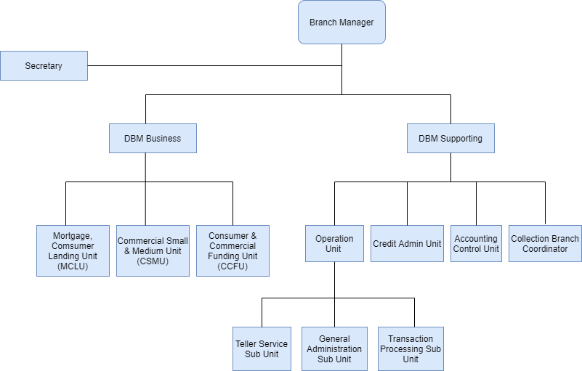
Gambar 1 Struktur Organisasi Bank BTN KC Gresik
Adapun penjabaran tugas serta tanggung jawab masing-masing jabatan pada Bank Tabungan Negara Kantor Cabang Gresik adalah sebagai berikut:
- Branch Manager atau kepala cabang yang merupakan pemimpin tertinggi pada BTN Kantor Cabang Gresik, yang memiliki tugas untuk membuat ulasan rencana kerja serta anggaran setiap bidang kerjanya, melakukan koordinasi pencapaian target kredit, dana, jasa dan juga melakukan evaluasi secara periodik. Secara garis besar tugas dari Branch Manager yaitu bertanggung jawab untuk mengoordinasi dan mengawasi semua operasi cabang, termasuk juga perekrutan stat, pelatihan, dan pengawasan.
- Secretary bertugas untuk mendaftarkan / register surat masuk dan keluar serta pengarsipannya.
- DBM Bussines bertugas melakukan pengawasan atas sub unitnya yaitu: Mortgage, Consumer Lending Unit, Commercial Small & Medium Unit, Branch Funding Sales.
- DBM Supporting memiliki tugas yaitu memastikan terselenggaranya fungsi operasional, accounting control, collection workout dikantor cabang.
- Mortgage, Consumer Lending Unit memiliki tugas bertanggung jawab dalam pencapaian target pemasaran dan realisasi kredit konsumer.
- Commercial Small & Medium Unit bertanggung jawab atas strategi penjualan untuk pencapaian target dana komersial.
- Branch Funding Sales bertanggung jawab atas strategi penjualan untuk pencpaian target dana konsumer.
- Operation Unit bertanggung jawab terhadap perencanaan, pengkoordinasian, pelaksanaan serta pengawasan pada seluruh kegiatan operasional dan kantor cabang.
- Teller Service Sub Unit memiliki tugas bertanggung jawab melayani pelanggan dalam hal penarikan, transfer dan penyetoran uang. Melakukan pemerikasaan kas dan menghitung transaksi harian.
- General Administration Sub Unit bertanggung jawab terhadap pengelolaan
absensi, penilaian, gaji, tunjangan, pensiunan pegawai, dan administrasi cuti
dan data kepegawaian Bank BTN KC Gresik.
- Transaction Processing Sub Unit bertanggung jawab melakukan proses
pembayaran angsuran kredit, blokir saldo rekening, proses transaksi,
pembayaran dan maintenance IT.
- Credit Admin Unit bertanggung jawab melakukan supervise atas Loan
Document dan Loan Administration.
- Accounting Control bertanggung jawab membuat laporan keuangan setiap
harinya secara berkala dan mengatur jalannya operasional ATM yang
dimiliki oleh Bank BTN Kantor Cabang Gresik.
- Collection Branch Coordinator bertanggung jawab menentukan rencana
strategi serta kebijakan pembinaan, penyelamatan dan penyelesaian kredit,
serta melakukan supervise terhadap bawahannya.

Produk
PT Bank Tabungan Negara (Persero), Tbk sendiri memiliki dua jenis produk kredit dan dana yaitu sebagai berikut:

Kredit Konsumer
- KPR BTN Subsidi
Merupakan kredit yang diperuntukkan kepada masyarakat
berpenghasilan menegah kebawah dalam rangka memenuhi kebutuhan
perumahan atau perbaikkan rumah yang telah dimiliki, dengan suku
bungah yang rendah yaitu 5% dan cicilan ringan juga tetap dalam
jangka waktu kredit.
- KPR BTN Biasa
Merupakan kredit pemilikan rumah dari Bank BTN untuk keperluan
pembelian rumah dari developer ataupun non developer, baik untuk
pembelian rumah baru atau second, pembelian rumah belum jadi
(indent) maupun take over kredit dari Bank lain. KPR ini untuk rumah
yang hargannya dibawah 350 juta.
- KPR BTN Platinum
Merupakan kredit pemilikan rumah dari Bank BTN untuk keperluan
pembelian rumah dari developer ataupun non developer, baik untuk
pembelian rumah baru atau second, pembelian rumah belum jadi
(indent) maupun take over kredit dari Bank lain. KPR ini untuk rumah
yang hargannya diatas 350 juta.
- KAR (Kredit Agunan Rumah)
Merupakan kredit Bank yang dapat anda perolah untuk memenuhi
kebutuhan konsumtif dengan cara menjaminkan Sertifikat rumah
tinggal/ruko/apartemen/BPKB motor atau mobil.
- Kring BTN (Kredit Ringan)
Merupakan kredit dengan cicilan ringan untuk karyawan dan juga
perusahaan yang menjalin kerjasama dengan BTN, dengan mengajukan
SK pegawai tanpa agunan.
- Kredit Swadana BTN
Merupakan fasilitas kredit yang diberikan kepada nasabah dengan
jaminan berupa tabungan maupun deposito yang disimpan di bank BTN.

Kredit Komersial
- KYG (Kredit Yasa Griya/Kredit Konstruksi)
Merupakan kredit modal usaha kerja yang diberikan oleh Bank BTN kepada developer untuk membantu modal kerja pembiayaan pembangunan proyek perumahan mulai dari: biaya pembangunan kontruksi rumah sampai finishing dan juga biaya prasarana dan saranan.
- KUR (Kredit Usaha Rakyat)
Merupakan kredit modal kerja atau investasi kepada debitur yang bergerak dalam bidang usaha yang nemurut skalanya berstatus sebagai usaha mikro, kecil dan menengah guna pembiayaan usaha produktif.
- KMK (Kredit Modal Kerja)
Merupakan Pembiayaan usaha industry perdagangan dan jasa atau yang berhubungan dengan pengadaan maupun proses produksi sampai dengan barang tersebut dijual.

Produk Dana
- Tabungan
Tabungan yang ditujukan berdasarkan segmentasi dari masing-masing produk dengan suku bunganya. Adapun produk tabungan yang ada di BTN antara lain, BTN Batara, BTN Cermat, e-BATARAPOS, BTN Juara, BTN Junior, BTN Payroll, BTN Pensiunan, BTN Prima, BTN Ssiap dan masih banyak lagi.
- Deposito
Deposito ini diperuntukan bagi nasbah yang ingin berinvestasi
berjangka dengan keuntungan dan suku bunga yang sudah ditentukan. Adapun produk deposito pada Bank BTN antara lain, BTN Ritel Rupiah, BTN Ritel Valas, BTN Lembaga, dan BTN Lembaga Valas.
- Giro
Giro merupakan produk produk simpanan dengan fleksibilitas tinggi
yang penarikannya dapat dilakukan setiap saat dengan menggunakan
Cek/BG, media lainnya, atau BTN Cash Management System. Adapun produk giro pada Bank BTN antra lain Giro BTN dan Giro BTN Valas.

Kantor Cabang Pembantu dan Kantor Kas
Bank BTN Kantor Cabang Gresik membawahi 3 Kantor Cabang Pembantu
(KCP) dan 4 Kantor Kas (Kankas) di wilayah Gresik, Lamongan, Tuban dan
Bojonegoro sebagai berikut:
- KCP Tuban
- KCP Lamongan
- KCP Bojonegoro
- Kankas Cerme
- Kankas Driyorejo
- Kankas Bungah
- Kankas GKB

BAB III
TINJAUAN PUSTAKA

Teknologi Informasi
Teknologi Informasi merupakan hasil rekayasa oleh manusia terhadap proses penyampaian informasi dari pengirim kepada penerima sehingga dapat dilakukan dengan cepat, lebih luas sebaranya, serta lebih lama penyimpananya (Darmawan 2012). Sedangkan menurut Indrajit (2011) teknologi informasi adalah suatu teknologi yang berhubungan dengan pengolahan data menjadi informasi dan proses penyaluran dari data/informasi tersebut dalam batas-batas ruang dan waktu.
Berdasarkan definisi diatas dapat disimpulkan teknologi informasi merupakan suatu inovasi yang berupa teknologi yang terdiri dari gabungan teknologi komputerisasi dan komunikasi yang berbentuk sistem dari perangkat lunak serta perangkat keras yang digunakan untuk mengolah, memproses, mendapatkan, menyusun, menyimpan, dan memanipulasi data dalam berbagai cara untuk menghasilkan informasi yang berkualitas agar dapat menghasilkan informasi yang berkualitas dan bermanfaat agar dapat menghasilkan informasi yang strategis guna untuk pengambilan keputusan.
Teknologi informasi juga berperan penting dalam suatu proses bisnis perusahaan. hal itu dibuktikan dengan banyaknya organisasi/perusahaan yang sudah menerapkan teknologi untuk mendukung kegiatan bisnisnya. Adapun peran dari teknologi yang kemukakan oleh Kadir (2014), yaitu sebagai berikut:
- Teknologi informasi menggantikan peran manusia. Dalam hal ini, teknologi informasi melakukan otomasi terhadap suatu tugas atau proses.
- Teknologi informasi memperkuat peran manusia, yakni dengan menyajikan informasi terhadap suatu tugas atau proses.
- Teknologi informasi berperan dalam restrukturisasi terhadap peran manusia. Dalam hal ini, teknologi berperan dalam melakukan perubahan-perubahan terhadap sekumpulan tugas atau proses.
Banyaknya organisasi/perusahaan yang berani melakukan investasi dalam bidang teknologi informasi memiliki alasan paling umum adalah adanya kebutuhan untuk mempertahankan serta meningkatkan posisi kompetitif, mengurangi biaya, dan meningkatkan fleksibilitas.

Mobile Apps
Mobile Apps atau juga bisa disebut dengan aplikasi mobile, merupakan aplikasi (perangkat lunak) yang dirancang khusus untuk platform mobile (Android, iOS, atau windows mobile) dan digunakan dengan bantuan internet yang berjalan pada perangkat smartphone atau perangkat mobile lainnya (Pressman dan Bruce 2014) dalam (AMANDA 2019).
Berdasarkan pengertian diatas dapat disimpulkan bahwa aplikasi mobile adalah sebuah program aplikasi yang digunakan dengan sumber daya berbasis web yang menyediakan akses ke beragam informasi yang relevan serta dapat diakses melalui perangkat telepon selular, smartphone, nirkabel dan sejenisnya.
Dalam banyak kasus, aplikasi mobile memiliki user interface dengan mekanisme interaktif serta unik yang disediakan oleh platform mobile, interoperabilitas dengan sumber daya berbasis web yang menyediakan akses ke beragam informasi yang relevan dengan aplikasi, dan kemampuan pemrosesan lokal untuk pengumpulan, analisis, dan format informasi dengan cara yang paling cocok untuk platform mobile.

User Interface (UI)
User interface merupakan bentuk dari tampilan yang menghubungkan sistem dengan pengguna dengan tujuan agar sistem tersebut dapat digunakan oleh pengguna. Menurut Lastiansah (2012), user interface adalah cara program dan pengguna untuk berinteraksi. Istilah user interface terkadang digunakan sebagai pengganti dari Human Computer Interaction (HCI) dimana semua aspek dari interaksi pengguna dan komputer, hal ini meliputi semua yang terlihat pada layar, membaca dalam dokumentasi dan dimanipulasi dengan keyboard atau klik.
Konsep dari user interface memiliki banyak aspek yang perlu diperhatikan, karena akan mengacu pada beragam aplikasi teknologi seperti; electronic display, aplikasi web, aplikasi mobile dan lain-lain.

User Experience (UX)
User experience merupakan pengalaman pengguna menganggap hubungan yang lebih luar antara produk dan pengguna untuk menyelidiki pengalaman pribadi dari penggunaan (Rinandhi 2015). Berdasarkan pengertian tersebut dapat disimpulkan bahwa user experience adalah bagaimana seseorang pengguna untuk mengakses produk digital, seperti mengeksplorasi semua fitur produk digital (aplikasi) yang ada, melihat tampilan, dan melakukan prosedur kegunaan aplikasi hingga selesai.
Dalam user experience memiliki 4 poin utama, yaitu:
- Mendefinisikan Value yang dapat diberikan ke pengguna dan mengeksplorasi produk apakah dapat mencapai tujuan dari bisnis.
- Spesifikasi tujuan, mengidentifikasi setiap kesempatan yang dapat meningkatkan kualitas produk dan mengeksplorasi setiap fase interaksi agar dapat mengidentifikasi sesuai dengan komponen yang sudah ditentukan.
- Merencanakan pengembangan produk dan peningkatan secara terus-menerus.
- Mengidentifikasi kesuksesan produk dan metode yang digunakan untuk melakukan validasi keberhasilan dari produk tersebut.

User Centered Design (UCD)
User Centerd Design adalah proses desain berulang dimana desainer fokus pada pengguna dan kebutuhan mereka di setiap fase proses desain. User Centered Design (UCD) merupakan paradigma baru dalam pengembangan sistem berbasis website (Simatupang 2014). Adapun tujuan dari dilakukannya pendekatan dengan User Centered Design (UCD) yaitu untuk menghasilkan produk dengan nilai usability yang tinggi. Berikut pendekatan dengan menggunakan User Centered Design (UCD):
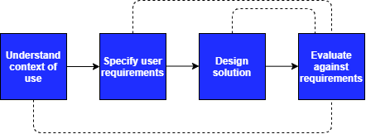
Gambar 2 Model UCD

- Understand Context of Use
Dilakukan perancang untuk mengerti dan memahami konteks kegunaan dari sistem seperti siapa yang menggunakan aplikasi tersebut, untuk apa dan dalam situasi seperti apa mereka menggunakan aplikasi tersebut.
- Specify User Requirements
Setelah perancang mengerti serta memahami dari konteks penggunaan dari aplikasi, maka dapat berlanjut ke proses selanjutnya yaitu menentukan kebutuhan user (user requirements). Pada proses ini perancang harus dapat menentukan kebutuhan user di dalam bisnis dan tujuan yang akan dicapai.
- Desain Solution
Merancang solusi dari User Requirements, proses ini akan melewati beberapa tahapan mulai dari konsep dasar, prototype sampai desain lengkap dari aplikasi.
- Evaluation Against Requirements
Tahapan evaluasi ini dapat dilakukan atas permintaan user / pengguna jika terdapat rasa ketidakpuasan terhadap rancangan desain aplikasi.

Pengumpulan Data

Pada tahapan ini dilakukan penulis guna mendapatkan data atau informasi terkait sistem yang akan dibuat, maka penulis melakukan beberapa metode-metode penelitian yang dapat membantu didalam penelitian ini sebagai berikut:
- Wawancara adalah teknik pengumpulan data yang dilakukan melalui tatap muka dan tanya jawab langsung antara peneliti dan narasumber.
- Observasi adalah metode pengumpulan data yang kompleks karena melibatkan berbagai faktor dalam pelaksanaannya.
- Studi Pustaka Studi Pustaka adalah jenis pengumpulan data yang meneliti berbagai macam dokumen yang berguna untuk bahan analisis.

BAB IV
METODOLOGI PENELITIAN

Struktur Organisasi Unit Kerja
Struktur Organisasi unit kerja pada PT Bank Tabungan Negara (Persero) Tbk Kantor Cabang Gresik secara keseluruhan adalah sebagai berikut:

Mortgage & Consumer Lending Unit (MCLU)
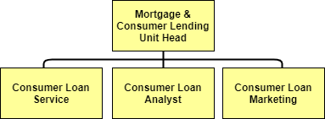
Gambar 3 Struktur MCLU

Comsumer & Commercial Funding Unit (CCFU)
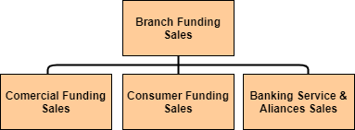
Gambar 4 Struktur CCFU

Commercial, Small & Medium Unit (CSMU)
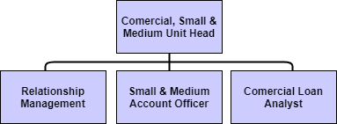
Gambar 5 Struktur CSMU

Operation Unit
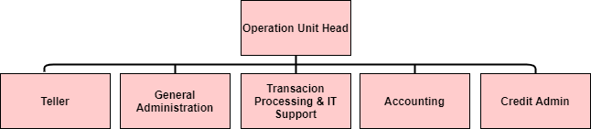
Gambar 6 Struktur Operation Unit

Tugas Unit Kerja dan Penjelasan Tentang Tugas Unit Kerja
Tugas unit kerja pada PT Bank Tabungan Negara (Persero) Tbk Kantor Cabang Greik adalah sebagai berikut:
      - Mortgage & Consumer Lending Unit bertanggung jawab dalam pencapaian target pemasaran dan realisasi dari kredit konsumer. Pada unit tersebut terbagi menjadi tiga bagian, yaitu;
          - Consumer Loan Service yang memiliki tanggung jawab terhadap pelayanan kredit konsumer, pemeriksaan kelengkapan data pemohon kredit, input data calon kredit konsumer (debitur) didalam sistem.
          - Consumer Loan Marketing bertanggung jawab atas tercapainya target kredit konsumer, pelaksanaan program pemasaran serta penjualan.
          - Consumer Loan Analyst memiliki tanggung jawab untuk menganalisa pembiayaan kredit konsumer, menghasilkan kredit konsumer yang berkualitas.
      - Consumer & Commercial Funding Unit memiliki tugas untuk bertanggung jawab atas strategi penjualan guna untuk pencapaian target dana konsumer. Pada unit ini dibagi menjadi tiga bagian, yaitu;
          - Commercial Funding Sales yang bertanggung jawab atas pencapaian target serta segmen dana komersial dan diperuntukan untuk segmen instansi.
          - Consumer Funding Sales bertanggung jawab atas aktivitas penjualan dan pencapaian target dana konsumer yang diperuntukan perseorangan.
          - Banking Services & Aliances Sales memiliki tanggung jawab atas pencapaian target dana dan layanan yang menggunakan jaringan kantor pos (produk e-batarapos).
      - Commercial Small & Medium Unit memiliki tanggung jawab atas pengelolaan proses permohonan kredit komersial. Pada unit ini terbagi menjadi tiga bagian, yaitu;
          - Relationship Management bertanggung jawab melaksanakan aktivitas pemasaran, pencapaian target, mengelola proses permohonan kredit segmen cabang.
          - Small & Medium Account Officer memiliki tanggung jawab mengelola portofolio pinjaman usaha mikro dan menengah.
          - Commercial Loan Analyst bertanggung jawab menganalisa kredit komersial, serta memastikan proses dari administrasi dan dokumentasi kredit sesuai dengan ketentuan.
      - Operation Unit bertanggung jawab terhadap perencanaan. Unit ini terbagi menjadi beberapa bagian yaitu Teller, General Administration, Transaction Processing & IT Support, Accounting, dan Credit Admin.

Tujuan Khusus

Tujuan Penelitian
Penelitian ini bertujuan untuk memberikan suatu solusi melalui dokumen guna sebagai salah satu pilihan pemecahan permasalahan serta unguk meningkatkan efisiensi pekerjaan terkait layanan transportasi yang terdapat pada PT Bank Tabungan Negara (Persero) Tbk Kantor Cabang Gresik juga meminimalisirkan kesalah fahaman terkait komunikasi antara admin dengan driver kendaraan.

Metodologi Penelitian
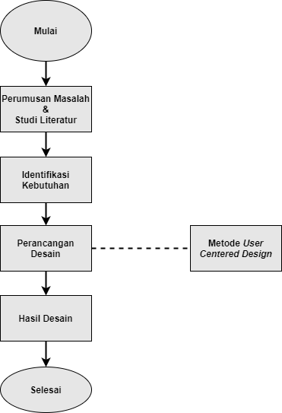
Gambar 7 Metode Penelitian

  - Perumusan Masalah & Studi Literatur
Tahapan awal dari penelitian ini adalah perumusan masalah dengan cara dilakukan observasi secara langsung berupa wawancara dengan pihak terkait serta pengamatan kondisi lapangan oleh peneliti. Adapun studi literatur yang dilakukan peneliti dengan tujuan mencari reerensi yang relevan untuk digunakan dalam melakukan penenlitian ini. Data yang diperoleh dari tahapan ini digunakan sebagai landasan serta alasan dilakukan penelitian ini.

- Identifikasi Kebutuhan
Tahapan ini dilakukn peneliti dengan tujuan untuk mendapatkan informasi kebutuhan yang diperlukan sistem yang akan dibangun pada aplikasi dengan menggunakan metode UCD. Hal tersebut dilakukan dengan langkah-langkah; memahami dan menentukan konteks pengguna, menentukan kebutuhan dari pengguna dan organisasi.
- Perancangan Desain
Tahap ini dilakukan setelah melakukan proses analisa kebutuhan dan akan dilakukan perancangan aplikasi dengan langkah awal yaitu membuat rancangan sistem yang sesuai kebutuhan pengguna dengan menggunakan pendekatan UCD sehingga pada tahap perancangan menyesuaikan dengan tahap metode tersebut/ sesuai dengan pendekatan UCD yang sudah dijelaskan pada bab sebelumnya.
- Hasil Desain
Tahapan ini akan dilakukan penjabaran hasil dari perancangan aplikasi dengan menjelaskan berbagai fitur yang termuat dalam aplikasi tersebut. Hasil dari perancangan desain tersebut diharapkan dapat digunakan sebagai salah satu solusi pilihan untuk menyelesaikan permasalahan yang terkait.

Hasil dan Pembahasan

Use Case Diagram
Berikut rancangan Use Case Diagram perancangan desain aplikasi monitoring kerja driver berbasis mobile pada PT Bank Tabungan Negara (Persero) Tbk Kantor Cabang Gresik adalah sebagai berikut:

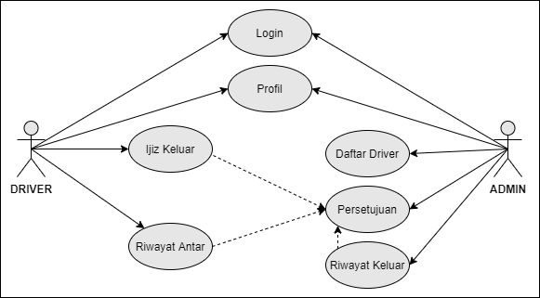
Gambar 8 Use Case Diagram
- Aktivitas pertama yaitu login aplikasi yang dilakukan oleh driver dan admin dengan cara memasukan NIP serta password.
- Aktivitas yang kedua yaitu mengisi/mengedit data profil pengguna (driver dan admin), dengan cara sebagai berikut:
  - Pengguna (driver dan admin) menekan icon foto profil pada halaman beranda
  - Lalu, pengguna (driver dan admin) menekan icon ubah (pensil) untuk mengubah data profil pengguna.
- Aktivitas selanjutnya yang dapat dilakukan oleh driver yaitu ijin keluar, dengan langkah sebagai berikut:
  - Driver menekan tombol ijin keluar pada halaman beranda
  - Driver mengisi form perijinan keluar dengan lengkap dan menekan tombol selesai
- Aktivitas selanjutnya yang dapat dilakukan oleh driver yaitu melihat riwayat antar, dengan langkah sebagai berikut:
  - Driver menekan tombol riwayat antar pada halaman beranda
  - Driver memilhat daftar riwayat antar
- Aktivitas selanjutnya yang dapat dilakukan oleh admin yaitu melihat daftar ketersediaan driver, dengan langkah berikut:
  - Admin menekan tombol daftar driver pada halaman beranda
  - Admin melihat daftar driver yang tersedia beserta kontak dari driver yang dapat dihubungi
- Aktivitas selanjutnya yang dapat dilakukan oleh admin yaitu melihat daftar dan melakukan persetujuan keluar yang diajukan driver, dengan langkah sebagai berikut:
  - Admin menekan tombol persetujuan pada halaman beranda
  - Admin melihat daftar persetujuan yang tersedia
  - Admin melakukan persetujuan dengan menekan tombol “centang”
- Aktivitas selanjutnya yang dapat dilakukan oleh admin yaitu mengkonfirmasi keperluan keluar sudah selesai, dengan langkah sebagai berikut:
  - Admin menekan tombol persetujuan pada halaman beranda
  - Admin melihat daftar persetujuan yang sudah disetujui
  - Admin menekan tombol selesai, sehingga keperluan keluar sudah terselesaikan
- Aktivitas selanjutnya yang dapat dilakukan oleh admin yaitu melihat riwayat keluar, dengan langkah sebagai berikut:
  - Admin menekan tombol riwayat keluar pada halaman beranda
  - Admin memilhat daftar riwayat keluar

Hasil Desain Aplikasi
- Splash screen dan halaman login
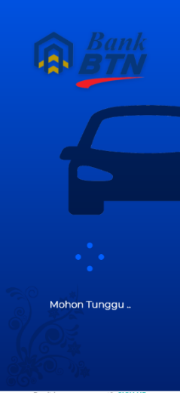
Berikut tampilan halaman pertama kali sebelum masuk pada halaman beranda aplikasi.
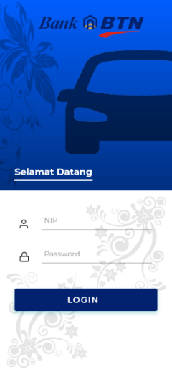

Gambar 9 Splash Screen
Gambar 10 Login
Gambar 11 Loading

- Beranda
Pada halaman beranda terdapat perbedaan fitur yang dapat diakses oleh driver dan admin. Pada beranda driver hanya memiliki fitur izin keluar, riwayat antar dan profile. Sedangkan pada beranda admin terdapat fitur daftar driver, persetujuan, riwayat keluar, dan profil.
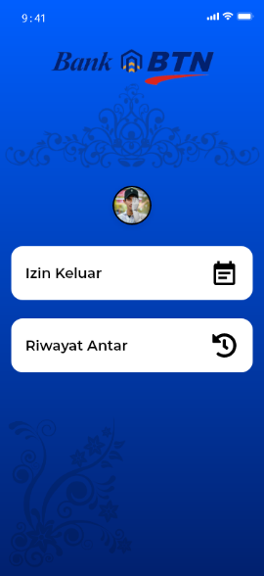
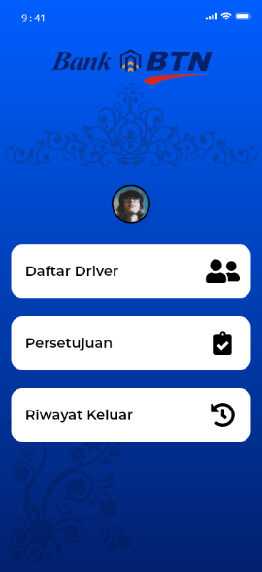
Gambar 12 Beranda Driver
Gambar 13 Beranda Admin
- Profil
Dalam halaman profil pengguna dapat melakukan edit data profil, seperti mengganti nama dan nomer kontak. Berikut tampilah halaman profil dari pengguna.
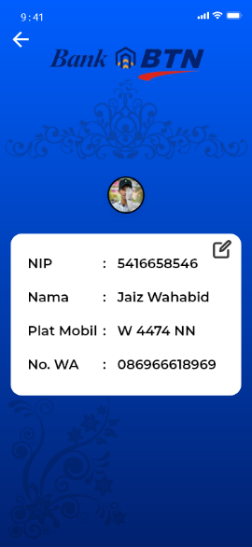
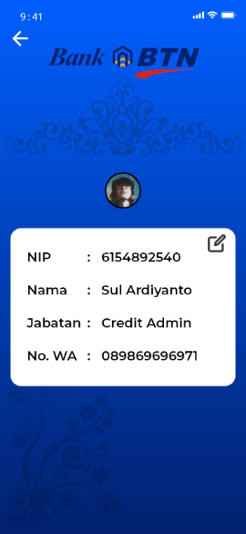
Gambar 14 Profil Driver
Gambar 15 Profil Admin

- Izin keluar (driver)
Dalam halaman izin keluar driver dapat melakukan pengisian formulir yang akan diajukan guna untuk mengajukan perijinan mengantar. Berikut tampilan halam izin keluar.
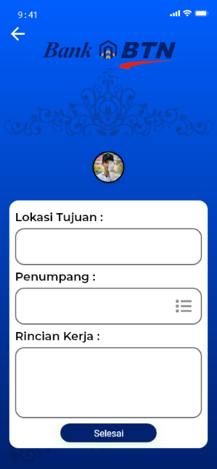
Gambar 16 Izin Keluar Driver

- Riwayat Antar (driver)
Pada halaman riwayat antar diperuntukan driver untuk melihat riwayat pengantaran yang sudah disetujui oleh admin.
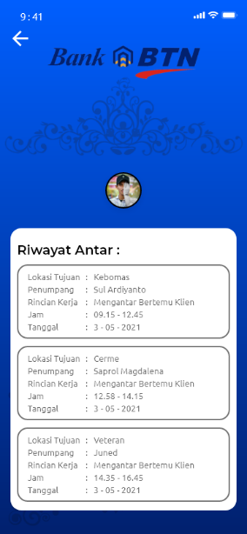

Gambar 17 Riwayat Antar Driver
- Daftar Driver (admin)
Pada halaman daftar driver diperuntukan admin untuk melihat ketersediaan driver beserta informasi driver meliputi, NIP, nama, dan No. WA. Jika terdapat icon seperti gambar dibawah berarti driver sedang tidak tersedia/sedang keluar.
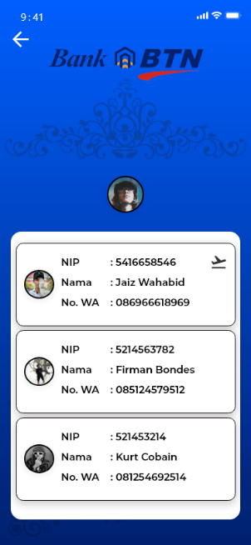
Gambar 18 Halaman Daftar Driver
- Persetujuan (admin)
Halaman ini berisikan tentang list persetujuan keluar yang diajukan oleh driver yang akan diterima atau ditolak oleh admin. Jika admin menerima persetujuan maka akan ditampilkan halaman disetujui dengan tombol selesai yang berfungsi untuk mengkonfirmasi bahwa keperluan keluar telah selesai dan akan ditampilkan laporan perijinan keluar selesai. Jika admin menolak persetujuan maka akan ditampilkan halaman tidak disetujui.
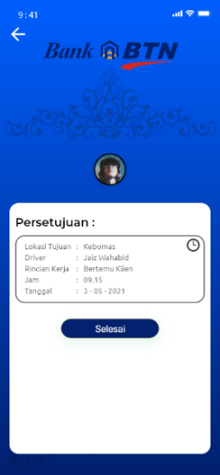
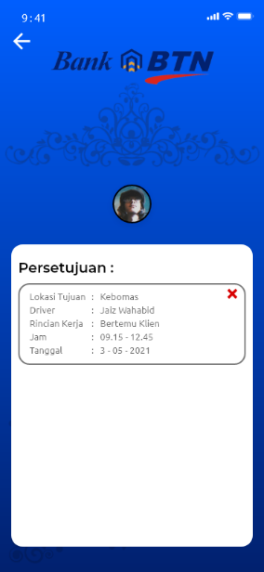
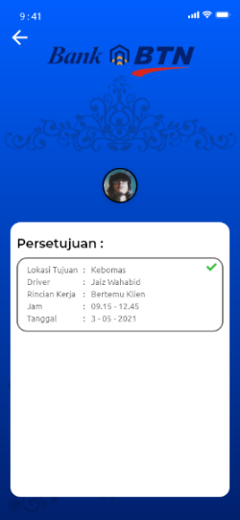
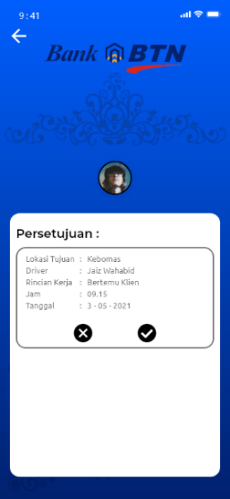
Gambar 19 Ijin Keluar Selesai
Gambar 20 Persetujuan Ditolak
Gambar 21 Persetujuan Admin
Gambar 22 Konfirmasi Admin
- Riwayat Keluar (admin)
Pada halaman keluar diperuntukan admin guna melihat daftar list riwayat keluar yang disetujui. Berikut tampilan dalam halaman riwayat keluar.
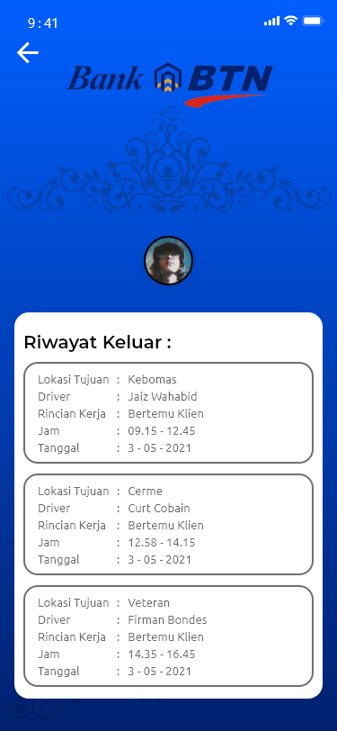

Gambar 23 Riwayat Keluar Admin

Kesimpulan
Berdasarkan hasil dari perancangan desain aplikasi yang dilakukan, maka didapatkan kesimpulan sebagai berikut:
            - Prototype aplikasi ini merupakan saran yang diberikan oleh peneliti yang dapat dijadikan sebagai bahan pertimbangan untuk mendukung proses bisnis perusahaan.
            - Dengan adanya aplikasi tersebut diharapkan dapat mempermudah dalam melakukan keperluan bisnis dalam perusahaan serta diharapkan dapat meningkatkan efektivitas dan efisiensi.
            - Mempermudah manajemen untuk mengelola / manage driver dan karyawan dengan adanya status keluar.

Kegiatan Magang
Adapun aktivitas dan penugasan pada kegiatan magang yang dilaksanakan di PT Bank Tabungan Negara (persero) Tbk Kantor Cabang Gresik selama 6 bulan, yaitu meliputi penempatan pada unit kerja sebagai berikut:
      - Mortgage & Consumer Lending Unit (MCLU)
- Melakukan penataan berkas perjanjian kredit
- Membantu membuat surat untuk konsumer & developer
- Membantu pengisian berkan wawancara konsumer
- Pelunasan kredit konsumer
- Melakukan input data wawancara ke dalam sistem (BTN smart)
      - Consumer & Commercial Funding Unit (CCFU)
- Membantu menyiapkan keperluan promosi produk BTN (formulir dan souvenir)
- Melakukan promosi dengan ikut serta menawarkan produk dana BTN
- Pembuatan dokumen bukti AKAD konsumer
      - Commercial, Small & Medium Unit (CSMU)
- Membantu menginput data dan scan dokumen
- Mencari dokumen data developer
      - Operation Unit
- Membantu penginputan data pada eLoan
- Pengecekan transaksi

Jadwal Magang
Tabel 1 Jadwal Magang
Unit Kerja | Bulan
 | 3 | 4 | 5 | 6 | 7 | 8
Mortgage & Consumer Lending Unit (MCLU)
Consumer & Commercial Funding Unit (CCFU)
Commercial, Small & Medium Unit (CSMU)
Operation Unit

BAB V
KESIMPULAN DAN SARAN

KESIMPULAN
Berdasarkan hasil dari perancangan desain aplikasi yang dilakukan, maka didapatkan kesimpulan sebagai berikut:
  - Prototype aplikasi ini merupakan saran yang diberikan oleh peneliti yang dapat dijadikan sebagai bahan pertimbangan untuk mendukung proses bisnis perusahaan.
  - Dengan adanya aplikasi tersebut diharapkan dapat mempermudah dalam melakukan keperluan bisnis dalam perusahaan serta diharapkan dapat meningkatkan efektivitas dan efisiensi.
  - Mempermudah manajemen untuk mengelola / manage driver dan karyawan dengan adanya status keluar.

SARAN
Adapun beberapa saran yang dapat menjadi bahan masukan bagi pengembangan prototype aplikasi yang dibuat adalah sebagai berikut:
      - Desain prototype yang dibuat masih belum terdapat fitur tracking untuk memonitoring secara langsung lokasi dari driver.
      - Desain prototype aplikasi dapat disempurnakan lagi dengan menambah fitur-fitur seperti (rekap laporan, chat, telepon dsb).
      - Desain prototype aplikasi dapat dimodifikasi dengan warna maupun icon yang lebih interaktif dan lebih mengambarkan ciri khas Bank BTN.

DAFTAR PUSTAKA
AMANDA, MARETHA PUTRI. 2019. “PENGARUH PENGGUNAAN CYBER PR (MOBILE STYLES) TERHADAP KEPUASAN KONSUMEN LIPPO MALLS INDONESIA.”
Darmawan, D. 2012. Pendidikan Teknologi Informasi Dan Komunikasi. Bandung: PT Remaja Rosdakarya.
Indrajit, Richardus Eko. 2011. Peranan Teknologi Informasi Dan Internet. Yogyakarta: Andi Offest.
Kadir, Abdul. 2014. Pengenalan Sistem Informasi Edisi Revisi. Revisi. Yogyakarta: Andi.
Lastiansah, Sena. 2012. Pengertian User Interface. Jakarta: PT. Elex Media Komputindo.
Rinandhi, A. 2015. “Model User Experience Aplikasi Pengenalan Belajar Membaca Untuk Pendidikan Anak Usia Dini Menggunakan Metode Hierarchical Task Analysis.”
Simatupang, Riko Mangasi. 2014. “Penerapan Metode Ucd Untuk Perancangan Aplikasi Radio Streaming Berbasis Web.” Informasi Dan Teknologi Ilmiah (INTI) III (1): 1–5.

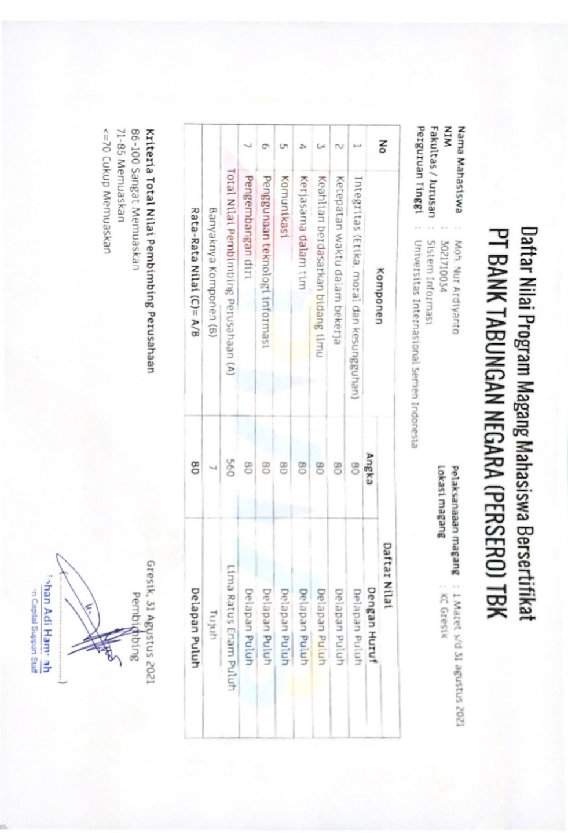
LAMPIRAN
Copy lembar Penilaian
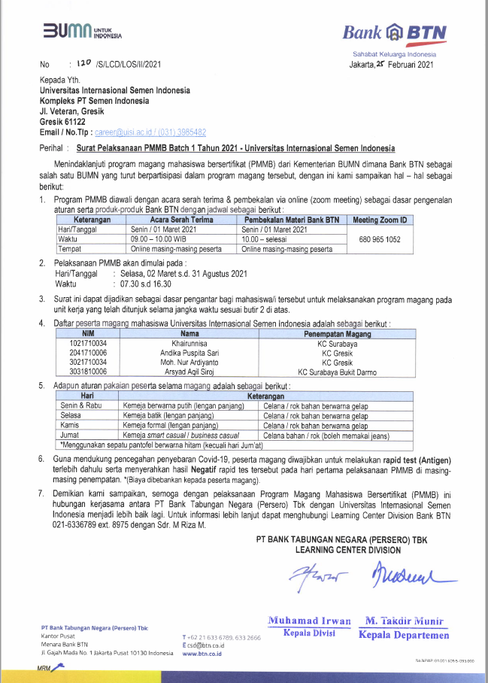
Copy bukti penerimaan kerja praktik

Copy bukti selesai kerja praktik
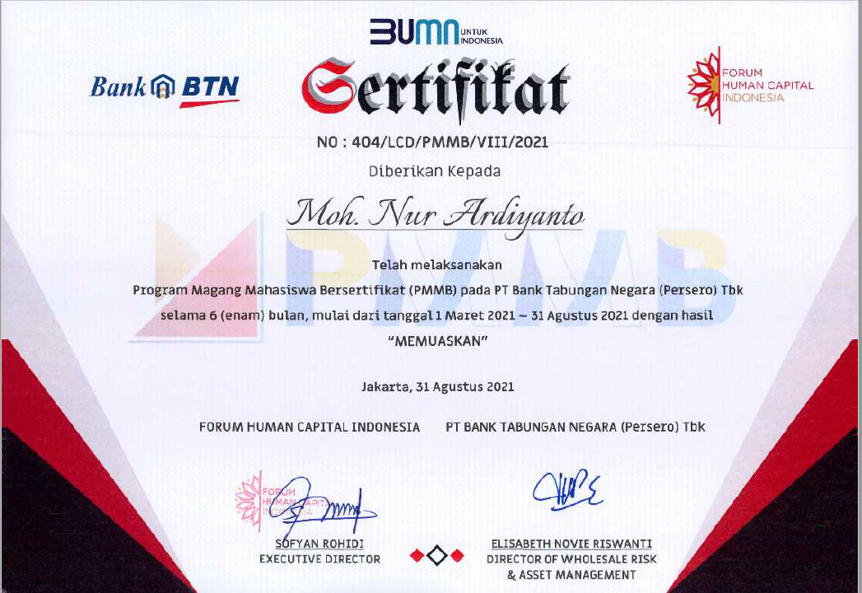

Copy daftar hadir magang
